ZÁPIS DĚTÍ

do 1. třídy základní školy
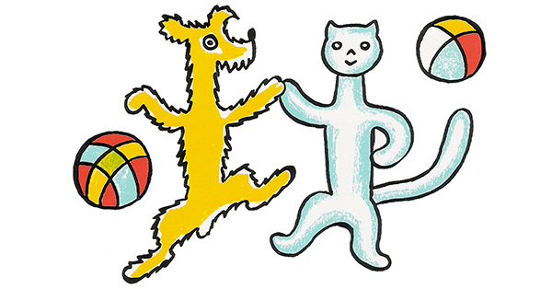

PRO ŠKOLNÍ ROK 2022/2023

proběhne

v úterý 12. dubna

od 13.00 do 16.00 hodin.

Přesný čas si rodiče mohou rezervovat v MŠ.

S sebou vezměte:
- žádost o přijetí k základnímu vzdělávání
- rodný list dítěte, občanský průkaz zákonného zástupce
- dotazník pro rodiče žáka 1. ročníku
- žádost o odklad povinné školní docházky a odborné posudky, budete-li žádat o odklad povinné školní docházky
- Žádost o přijetí.doc [, 32.5 kB]
- Žádost o odklad.doc [, 34 kB]
- Dotazník pro rodiče.docx [, 13.8 kB]

